节约用水宣传与节水展馆运维-北京公共交通设施节水宣传中标结果公告

一、项目编号：11000025210200115175-XM001
二、项目名称：节约用水宣传与节水展馆运维-北京公共交通设施节水宣传
三、中标（成交）信息
供应商名称：北京社众广告传媒有限公司
供应商地址：北京市通州区中山大街59号院1号楼29层2905
中标金额：74.6万元
四、主要标的信息
标的名称：北京公共交通设施节水宣传
服务范围：为采购人提供地铁扶梯及公交站台的节水公益宣传广告牌板面设计、制作、投放及维护等服务。
服务要求：详见采购文件。
合同履行期限：自合同生效之日起4个月（首次广告牌拟定于2025年3月21日前完成投放，具体以采购人实际要求为准）。
服务标准：详见采购文件。
五、评审专家（单一来源采购人员）名单：
高飞、闫惠新、罗桂英、朱江、刘施昊
六、代理服务收费标准及金额：
收费标准：代理费以中标/成交额为基数，采用“差额定率累进法”计取。（代理服务收费标准详见附件2）
代理服务费总额：1.119万元
七、公告期限
自本公告发布之日起1个工作日。
八、其他补充事宜
1.中标供应商评审总得分：85.8分。
2.本次公告信息在中国政府采购网、北京市政府采购网发布。
九、凡对本次公告内容提出询问，请按以下方式联系。

1.采购人信息
名 称：北京市节水用水管理事务中心
地 址：北京市海淀区恩济庄46号C区
联系方式：阴亚军 010-55523838

2.采购代理机构信息
名 称：北京博睿丰工程咨询有限公司
地 址：北京市顺义区林河南大街9号院9号楼2层262室
联系方式：孙萌、赵毛鹅、于辉、李博、路璐、王鑫磊、金文玲、王海霞、梅春霞、赵星梅 010-61409078、18301256721

3.项目联系方式
项目联系人：孙萌、赵毛鹅、于辉、李博、路璐、王鑫磊、金文玲、王海霞、梅春霞、赵星梅
电 话：010-61409078、18301256721
十、附件
1.采购文件；
2.代理服务费收费标准表；

项目类别  中标(成交)金额(万元) | 标准费率（%）
项目类别  中标(成交)金额(万元) | 货物 | 服务 | 工程
100以下 | 1.5 | 1.5 | 1.0
100—500 | 1.1 | 0.8 | 0.7
500—1000 | 0.8 | 0.45 | 0.55
1000—5000 | 0.5 | 0.25 | 0.35
5000—10000 | 0.25 | 0.1 | 0.2
10000—50000 | 0.05 | 0.05 | 0.05
50000—1000000 | 0.035 | 0.035 | 0.035

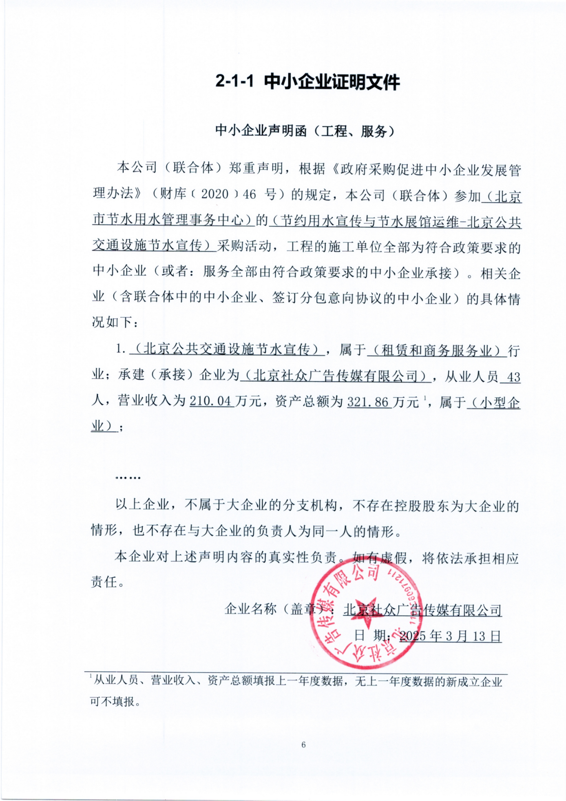
3.中小企业声明函

